С 90 –ЛЕТИЕМ ПДРАВИЛИ СОВЕТНИКОВУ НАДЕЖДУ СЕМЕНОВНУ БЫВШУЮ УЧИТЕЛЬНИЦУ СТАРОМАТАКСКОЙ ШКОЛЫ, ТРУЖЕНИКА ТЫЛА, ВДОВУ УЧАСТНИКА ВОВ
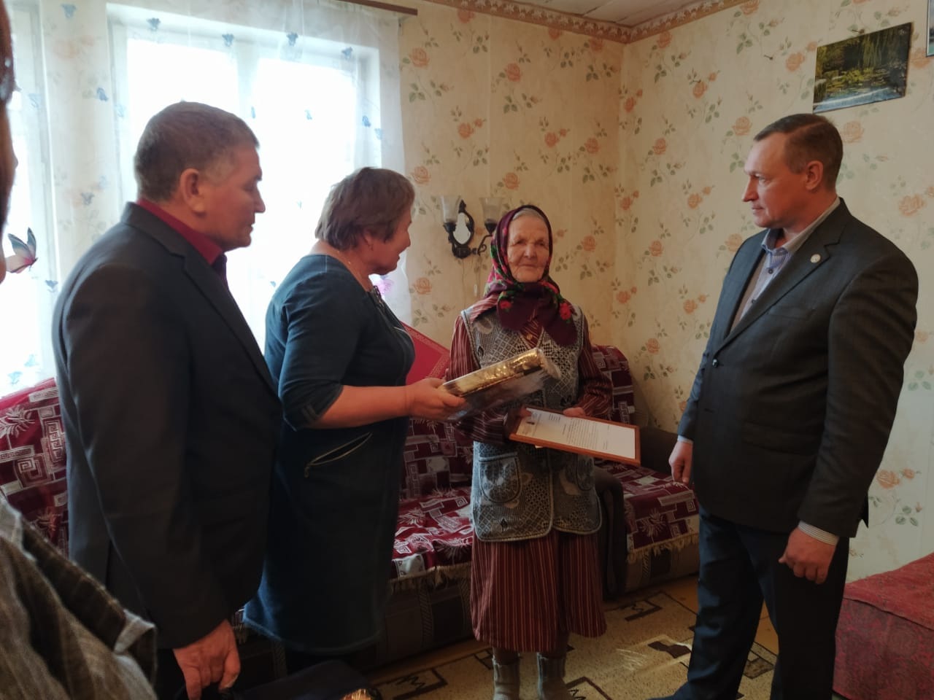
ТАК ЖЕ ГЛАВА АЛЬКЕЕВСКОГО МУНИЦИПАЛЬНОГО РАЙОНА ВРУЧИЛ ЮБИЛЯРУ ПОЗДРАВИТЕЛЬНУЮ ТЕЛЕГРАММУ ПРЕЗИДЕНТА.
